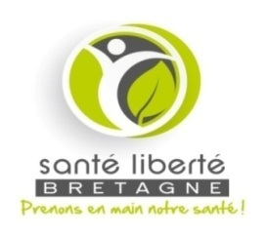
SANTE LIBERTE BRETAGNE
vous présente
ses meilleurs vœux pour l’année 2022.

SANTE, HARMONIE, PROSPERITE, BONHEUR,
SERENITE, AMOUR et PAIX

Nous comptons vivement sur votre engagement et votre soutien au sein de notre Association.

N’hésitez pas à faire connaître
SANTE LIBERTE BRETAGNE
autour de vous.

En ces temps de privations et de contraintes, d’atteinte à la Liberté, nous aspirons vivement à vous retrouver pour des actions et des échanges.

A très bientôt !
Le Conseil d’Administration

